Jeu de piste pour les enfants

Voici un petit jeu de piste qui peut-être proposé aux enfants pendant que les adultes ont un temps d’enseignement, ou pendant qu’un autre groupe d’enfant fait la visite de la Basilique.

Compter une trentaine d’enfants maximum.
Le jeu se déroule en équipes de 4 à 5 avec un accompagnateur grand jeune ou adulte.

Préparez pour chaque équipe 7 enveloppes contenant les indices suivants :

Indice 1 : SUR LE
Indice 2 : TOIT
Indice 3 : AUXILIUM
Indice 4 :CHRISTIANORUM
Indice 5 : ORA
Indice 6 : PRO
Indice 7 : NOBIS

Prévoir une personne pour dissimuler les indices à l’avance, les cachettes sont précisées Dans le livret de l’accompagnateur.

Page suivante, vous avez un modèle de carnet de route pour les enfants, à vous de modifier l’ordre des cases pour les différentes équipes pour qu’elles fassent le parcours dans des sens différents. Puis le même carnet avec les solutions pour l’accompagnateur.
Et enfin un plan que nous vous conseillons de mettre au dos du carnet de route des enfants, nous vous laissons personnaliser la couverture !

Elle regarde à ses pieds  La ville où elle fut brulée  15 pas vers sa gauche il vous faudra tourner  Et l’indice vous sera donné ! |  | Sur ce portail, Gabriel rencontre Marie …  Tournez leur le dos et vous trouverez le mot !
DNETTA Y SUOV NODRUOB EL NOEL |  | Aaua paiaeada daua taoamabaeaaaua daua paoaèataea Haéaraéadaiaaa
Black Jack, roulette, poker ...  Près de l’endroit où vous pourriez y jouer  Une grenouille au corps de pierre mange ce que vous cherchez ! |  | Allez à l’endroit d’où vous voyez toute la région … orientez-vous !  L’indice se trouve sous la cathédrale … juste en dessous, mais pas besoin de descendre à Rouen !
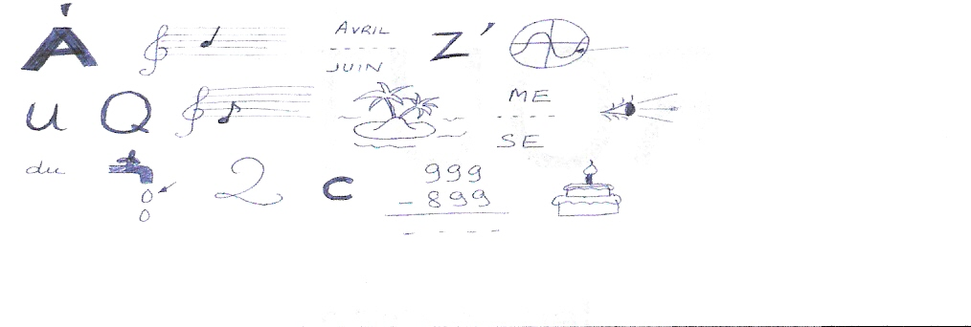 |  | Retournez à la maison de Dieu en passant dans la rue des Belges et regardez vers le ciel pour trouver la prière des pèlerins en latin … Remettez dans le bon ordre les indices que vous avez trouvés et rejoignez le point de rendez-vous.

Carnet de route de l’accompagnateur
Au monument Jeanne d’Arc, sur la statue à gauche de celle de Jeanne d’Arc. |  | Dans le mur en face du petit portail de droite de la Basilique.
A l’envers  = LEON LE BOURDON VOUS Y ATTEND  Léon, c’est la grosse cloche entre le cimetière et le monument Jeanne d’Arc |  | Retirer les « a » en trop.  = au pied du tombeau du poète Hérédia  (dans le cimetière)
Monument fleuri, en pierre, près du Casino (la salle des fêtes de Bonsecours) |  | La table d’orientation dans le cimetière  (mot collé sous la table)
A la maison du Curé, il te regarde du haut de ses 100 ans.  Dans le grand magnolia devant le presbytère. |  | Depuis la rue des Belges, regardez le toit de la Basilique, la phrase : « auxilium christianorum, ora pro nobis » est écrite dans la crête en plomb ouvragé, cela signifie : O Vierge, secours des chrétiens, priez pour nous !

Jeu de Piste

Carnet de Route

Nom de l’équipe

